 |  | S  TG/PINEAP(proj.9)  ORIGINAL: Inglés  FECHA: 2012-01-16
UNIÓN INTERNACIONAL PARA LA PROTECCIÓN DE LAS OBTENCIONES VEGETALES
GINEBRA
PROYECTO

 | PIÑA  Código UPOV: ANANA_COM  Ananas comosus (L.) Merr. | *

DIRECTRICES

PARA LA EJECUCIÓN DEL EXAMEN

DE LA DISTINCIÓN, LA HOMOGENEIDAD Y LA ESTABILIDAD

preparadas por un experto de Francia

para su examen por el
Comité Técnico en su cuadragésima octava sesión,
que se celebrará en Ginebra del 26 al 28 de marzo de 2012

Nombres alternativos:*
Nombre botánico | Inglés | Francés | Alemán | Español
Ananas comosus (L.) Merr. | Pineapple | Ananas | Ananas | Piña

La finalidad de estas directrices (“directrices de examen”) es elaborar los principios que figuran en la Introducción General (documento TG/1/3) y sus documentos TGP conexos, con objeto de que sirvan de orientación práctica y detallada para el examen armonizado de la distinción, homogeneidad y estabilidad (DHE) y en particular, para identificar los caracteres apropiados para el examen DHE y producir descripciones armonizadas de variedades.

DOCUMENTOS CONEXOS
Estas directrices de examen deberán leerse en conjunción con la Introducción General y sus documentos TGP conexos.
ÍNDICE Página

1. Objeto de estas directrices de examen 3
2. Material necesario 3
3. Método de examen 3
3.1 Número de ciclos de cultivo 3
3.2 Lugar de ejecución de los ensayos 3
3.3 Condiciones para efectuar el examen 4
3.4 Diseño de los ensayos 4
3.5 Ensayos adicionales 4
4. Evaluación de la distinción, la homogeneidad y la estabilidad 4
4.1 Distinción 4
4.2 Homogeneidad 6
4.3 Estabilidad 6
5. Modo de agrupar las variedades y organización de los ensayos en cultivo 6
6. Introducción a la tabla de caracteres 7
6.1 Categorías de caracteres 7
6.2 Niveles de expresión y notas correspondientes 7
6.3 Tipos de expresión 7
6.4 Variedades ejemplo 7
6.5 Leyenda 7
7. Table of Characteristics/Tableau des caractères/Merkmalstabelle/Tabla de caracteres 7
8. Explicaciones de la tabla de caracteres 7
8.1 Explicaciones relativas a varios caracteres 7
8.2 Explicaciones relativas a caracteres individuales 7
8.3 Estado de desarrollo para la evaluación 7
9. Bibliografía 7
10. Cuestionario Técnico 7

Objeto de estas directrices de examen
Las presentes directrices de examen se aplican a todas las variedades de Ananas comosus (L.) Merr. Habida cuenta de que los caracteres incluidos en las presentes directrices de examen se han elaborado a los fines de distinguir las variedades comestibles, podrían necesitarse otros caracteres para examinar las variedades ornamentales.

Material necesario
2.1 Las autoridades competentes deciden cuándo, dónde y en qué cantidad y calidad se deberá entregar el material vegetal necesario para la ejecución del examen de la variedad. Los solicitantes que presenten material procedente de un país distinto de aquel en el que se efectuará el examen, deberán asegurarse de que se han cumplido todas las formalidades aduaneras y fitosanitarias.

2.2 El material se entregará en forma de brotes laterales, u otras formas de material de reproducción si es aceptado por la autoridad competente.

2.3 La cantidad mínima de material vegetal que ha de entregar el solicitante deberá ser de:

20 brotes laterales, coronas, bulbillos o plantas jóvenes.

2.4 El material vegetal proporcionado deberá presentar una apariencia saludable y no carecer de vigor ni estar afectado por enfermedades o plagas importantes.

2.5 El material vegetal deberá estar exento de todo tratamiento que afecte la expresión de los caracteres de la variedad, salvo autorización en contrario o solicitud expresa de las autoridades competentes. Si ha sido tratado, se deberá indicar en detalle el tratamiento aplicado.

Método de examen

3.1 Número de ciclos de cultivo
3.1.1 La duración mínima de los ensayos deberá ser normalmente de dos ciclos de cultivo independientes.

3.1.2 Se considera que el ciclo de cultivo se inicia con el período de desarrollo vegetativo activo o floración, continúa con el período de desarrollo vegetativo activo o floración y el crecimiento de los frutos, y concluye con la cosecha de los frutos.

3.2 Lugar de ejecución de los ensayos
Normalmente los ensayos deberán efectuarse en un sólo lugar. En el documento TGP/9 “Examen de la distinción” se ofrece orientación respecto a los ensayos realizados en más de un lugar.

3.3 Condiciones para efectuar el examen
3.3.1 Se deberán efectuar los ensayos en condiciones que aseguren un desarrollo satisfactorio para la expresión de los caracteres pertinentes de la variedad y para la ejecución del examen.

3.3.2 El estado óptimo de desarrollo para evaluar cada carácter se indica mediante un número en la segunda columna de la tabla de caracteres. Los estados de desarrollo indicados por cada número se describen en el Capítulo 8.3.

3.4 Diseño de los ensayos
3.4.1 Cada ensayo deberá tener por finalidad la obtención de al menos 20 plantas.

3.4.2 Los ensayos deberán concebirse de tal manera que se permita la extracción de plantas o partes de plantas para efectuar medidas y conteos, sin perjudicar las observaciones ulteriores que deberán efectuarse hasta el final del ciclo de cultivo.

3.5 Ensayos adicionales
Se podrán efectuar ensayos adicionales para estudiar caracteres pertinentes.

Evaluación de la distinción, la homogeneidad y la estabilidad

4.1 Distinción

4.1.1 Recomendaciones generales
Es de particular importancia para los usuarios de estas directrices de examen consultar la Introducción General antes de tomar decisiones relativas a la distinción. Sin embargo, a continuación se citan una serie de aspectos que han de tenerse en cuenta en las directrices de examen.

4.1.2 Diferencias consistentes
Las diferencias observadas entre variedades pueden ser tan evidentes que no sea necesario más de un ciclo de cultivo. Asimismo, en algunas circunstancias, la influencia del medio ambiente no reviste la importancia suficiente como para requerir más de un único ciclo de cultivo con el fin de garantizar que las diferencias observadas entre variedades son suficientemente consistentes. Una manera de garantizar que una diferencia en un carácter, observada en un ensayo en cultivo, sea lo suficientemente consistente es examinar el carácter en al menos dos ciclos de cultivo independientes

4.1.3 Diferencias claras
Determinar si una diferencia entre dos variedades es clara depende de muchos factores y, para ello se tendría que considerar, en particular, el tipo de expresión del carácter que se esté examinando, es decir, si éste se expresa de manera cualitativa, cuantitativa o pseudocualitativa. Por consiguiente, es importante que los usuarios de estas directrices de examen estén familiarizados con las recomendaciones contenidas en la Introducción General antes de tomar decisiones relativas a la distinción.

4.1.4 Número de plantas/ partes de plantas que se ha de examinar

Salvo indicación en contrario, a los efectos de la distinción, todas las observaciones de plantas individuales deberán efectuarse en 20 plantas o partes de cada una de las 20 plantas, y cualquier otra observación se efectuará en todas las plantas del ensayo, sin tener en cuenta las plantas fuera de tipo. En el caso de observaciones de partes tomadas de plantas individuales, el número de partes que deberán tomarse de cada una de las plantas, deberá ser de 2.

4.1.5 Método de observación

El método recomendado para observar los caracteres a los fines del examen de la distinción se indica en la segunda columna de la tabla de caracteres mediante la siguiente clave (véase el documento TGP/9 “Examen de la distinción”, sección 4 “Observación de los caracteres”):

MG: medición única de un grupo de varias plantas o partes de plantas
MS: medición de varias plantas o partes de plantas individuales
VG: evaluación visual mediante una única observación de un grupo de varias plantas o partes de plantas
VS: evaluación visual mediante la observación de varias plantas o partes de plantas individuales

Tipo de observación visual (V) o medición (M)

La observación “visual” (V) es una observación basada en la opinión del experto. A los fines del presente documento, por observación “visual” se entienden las observaciones sensoriales de los expertos y, por lo tanto, también incluye el olfato, el gusto y el tacto. La observación visual comprende además las observaciones en las que el experto utiliza referencias (por ejemplo, diagramas, variedades ejemplo, comparación por pares) o gráficos no lineales (por ejemplo, cartas de colores). La medición (M) es una observación objetiva que se realiza frente a una escala lineal calibrada, por ejemplo, utilizando una regla, una báscula, un colorímetro, fechas, recuentos, etc.

Tipo de registro(s): un grupo de plantas (G) o plantas individuales (S)

A los fines de la distinción, las observaciones pueden registrarse mediante una observación global de un grupo de plantas o partes de plantas (G) o mediante observaciones de varias plantas o partes de plantas individuales (S). En la mayoría de los casos, la observación del tipo “G” proporciona un único registro por variedad y no es posible ni necesario aplicar métodos estadísticos en un análisis planta por planta para la evaluación de la distinción.”

Para los casos en que en la tabla de caracteres se indica más de un método de observación de los caracteres (p. ej. VG/MG), en la Sección 4.2 del documento TGP/9 se ofrece orientación sobre la elección de un método apropiado.

4.2 Homogeneidad
4.2.1 Es particularmente importante que los usuarios de estas directrices de examen consulten la Introducción General antes de tomar decisiones relativas a la homogeneidad. Sin embargo, a continuación se citan una serie de aspectos que han de tenerse en cuenta en las directrices de examen.

4.2.2 Para la evaluación de la homogeneidad, deberá aplicarse una población estándar del 1% y una probabilidad de aceptación del 95%, como mínimo. En el caso de un tamaño de muestra de 20 plantas, se permitirá una planta fuera de tipo.

4.3 Estabilidad
4.3.1 En la práctica no es frecuente que se conduzcan exámenes de la estabilidad que brinden resultados tan fiables como los obtenidos en el examen de la distinción y la homogeneidad. No obstante, la experiencia ha demostrado que en muchos tipos de variedades, cuando una variedad haya demostrado ser homogénea, también podrá considerarse estable.
4.3.2 Cuando corresponda, o en caso de duda, la estabilidad podrá evaluarse adicionalmente, examinando un nuevo lote de plantas, para asegurarse de que presenta los mismos caracteres que el material suministrado inicialmente.

Modo de agrupar las variedades y organización de los ensayos en cultivo
5.1 Los caracteres de agrupamiento contribuyen a seleccionar las variedades notoriamente conocidas que se han de cultivar en el ensayo con las variedades candidatas y a la manera en que estas variedades se dividen en grupos para facilitar la evaluación de la distinción.

5.2 Los caracteres de agrupamiento son aquellos en los que los niveles de expresión documentados, aun cuando hayan sido registrados en distintos lugares, pueden utilizarse, individualmente o en combinación con otros caracteres similares: a) para seleccionar las variedades notoriamente conocidas que puedan ser excluidas del ensayo en cultivo utilizado para el examen de la distinción; y b) para organizar el ensayo en cultivo de manera tal que variedades similares queden agrupadas conjuntamente.

5.3 Se ha acordado la utilidad de los siguientes caracteres de agrupamiento:

a) Hoja: pigmentación antociánica (carácter 6)
b) Hoja: espinas (carácter 9)
c) Fruto: color predominante (carácter 34)
d) Fruto: color de la pulpa (carácter 39)

5.4 En la Introducción General y en el documento TGP/9 “Examen de la distinción” se dan orientaciones sobre el uso de los caracteres de agrupamiento en el proceso de examen de la distinción.

Introducción a la tabla de caracteres

6.1 Categorías de caracteres

6.1.1 Caracteres estándar de las directrices de examen
Los caracteres estándar de las directrices de examen son aquellos que han sido aprobados por la UPOV para el examen DHE y de los cuales los Miembros de la Unión pueden elegir los que convengan para determinadas circunstancias.

6.1.2 Caracteres con asterisco
Los caracteres con asterisco (señalados con *) son los caracteres incluidos en las directrices de examen que son importantes para la armonización internacional de las descripciones de variedades y que deberán utilizarse siempre en el examen DHE e incluirse en la descripción de la variedad por todos los Miembros de la Unión, excepto cuando el nivel de expresión de un carácter precedente o las condiciones medioambientales de la región lo imposibiliten.

6.2 Niveles de expresión y notas correspondientes
6.2.1 Se atribuyen a cada carácter niveles de expresión con el fin de definir el carácter y armonizar las descripciones. A cada nivel de expresión corresponde una nota numérica para facilitar el registro de los datos y la elaboración y el intercambio de la descripción.

6.2.2 En el caso de los caracteres cualitativos y pseudocualitativos (véase el Capítulo 6.3), todos los niveles pertinentes de expresión se presentan en el carácter. Sin embargo, en el caso de caracteres cuantitativos con cinco o más niveles puede utilizarse una escala abreviada para reducir al mínimo el tamaño de la tabla de caracteres. Por ejemplo, respecto de un carácter cuantitativo de nueve niveles de expresión, la presentación de los niveles de expresión en las directrices de examen puede abreviarse como sigue:

Nivel | Nota
pequeño | 3
mediano | 5
grande | 7

Ahora bien, cabe observar que los nueve niveles de expresión siguientes existen para describir las variedades y deberán utilizarse según proceda:

Nivel | Nota
muy pequeño | 1
muy pequeño a pequeño | 2
pequeño | 3
pequeño a mediano | 4
mediano | 5
mediano a grande | 6
grande | 7
grande a muy grande | 8
muy grande | 9
6.2.3 Explicaciones más exhaustivas relativas a la presentación de los niveles de expresión y de las notas figuran en el documento TGP/7 “Elaboración de las directrices de examen”.

6.3 Tipos de expresión
En la Introducción General figura una explicación de los tipos de expresión de los caracteres (cualitativo, cuantitativo y pseudocualitativo).

6.4 Variedades ejemplo
En caso necesario, se proporcionan variedades ejemplo con el fin de aclarar los niveles de expresión de un carácter

6.5 Leyenda
(*) Carácter con asterisco – véase el Capítulo 6.1.2

QL Carácter cualitativo – véase el Capítulo 6.3
QN Carácter cuantitativo – véase el Capítulo 6.3
PQ Carácter pseudocualitativo – véase el Capítulo 6.3

MG, MS, VG, VS – véase el Capítulo 4.1.5

(a)-(f) Véanse las explicaciones de la tabla de caracteres en el Capítulo 8.1
(+) Véanse las explicaciones de la tabla de caracteres en el Capítulo 8.2

Table of Characteristics/Tableau des caractères/Merkmalstabelle/Tabla de caracteres
 |  | English | français | deutsch | español | Example Varieties  Exemples  Beispielssorten  Variedades ejemplo | Note/  Nota
1  (*)  (+) | VG  1-T | Plant: growth habit | Plante : port | Pflanze: Wuchstyp | Planta: porte
QN | (a) | upright | dressé | aufrecht | erecto | Perola | 1
 |  | semi upright | demi-dressé | halbaufrecht | semierecto | Smooth Cayenne | 3
 |  | spreading | étalé | breitwüchsig | rastrero | Perolera | 5
2  (*)  (+) | VG/MS  1-T | Plant: number of leaves | Plante : nombre de feuilles | Pflanze: Anzahl der Blätter | Planta: número de hojas
QN | (a) | few | rares | gering | bajo | Perola | 3
 |  | medium | moyen | mittel | medio | BRS Imperial, Gold,  Smooth Cayenne | 5
 |  | many | nombreuses | groß | alto | Gomo de Mel | 7
3  (*) | VG/MS  1-T | Reference leaf: length | Feuille de référence : longueur | Referenzblatt: Länge | Hoja de referencia: longitud
QN | (a) | short | petit | kurz | corta | Queen | 3
 | (b) | medium | moyen | mittel | media | Smooth Cayenne | 5
 |  | long | grand | lang | larga | Aus-Carnival, Perola | 7
4  (*) | VG/MS  1-T | Reference leaf: width | Feuille de référence : largeur | Referenzblatt: Breite | Hoja de referencia: anchura
QN | (a) | narrow | étroite | schmal | estrecha | Queen | 3
 | (b) | medium | moyenne | mittel | media | Smooth Cayenne | 5
 |  | broad | large | breit | ancha | Perola | 7
5  (*) | VG  1-T | Leaf: green color of upper side | Feuille : couleur verte de la face supérieure | Blatt: Grünfärbung der Oberseite | Hoja: verde color del haz
QN | (a) | light | claire | hell | claro | BRS Vitoria | 3
 |  | medium | moyen | mittel | medio | Smooth Cayenne | 5
 |  | dark | foncée | dunkel | oscuro | Jupi, MD-2, Perola | 7
6  (*) | VG  1-T | Leaf: anthocyanin coloration | Feuille : pigmentation anthocyanique | Blatt: Anthocyanfärbung | Hoja: pigmentación antociánica
QN | (a) | absent or very weak | absente ou très faible | fehlend oder sehr gering | ausente o muy débil | Aus-Jubilee,  BRS Vitoria, MD-2, Selangor Green | 1
 |  | weak | faible | gering | débil | Pot à eau | 3
 |  | medium | moyenne | mittel | media | Smooth Cayenne | 5
 |  | strong | forte | stark | fuerte | Rondon | 7
 |  | very strong | très forte | sehr stark | muy fuerte | Roxo de Tefe, 73-50 | 9
7  (+) | VG  1-T | Leaf: density of trichomes on lower side | Feuille : densité de trichomes sur la face inférieure | Blatt: Dichte der Trichome auf Unterseite | Hoja: densidad de tricomas en el envés
QN |  | absent or very sparse | absente ou peu dense | fehlend oder gering | ausentes o muy escasos |  | 1
 |  | intermediate | intermédiaire | mittel | medios | Smooth Cayenne | 2
 |  | dense | dense | hoch | densos | Queen | 3
8  (*)  (+) | VG  1-T | Leaf: raised margin | Feuille: bord élevé | Blatt: hochgezogener Rand | Hoja: borde elevado
QL | (a) | absent | absent | fehlend | ausente | Queen, Samba, | 1
 |  | present | présent | vorhanden | presente | Perolera,  Singapore Canning | 9
9  (+) | VG  1-T | Leaf: spines | Feuille : épines | Blatt: Stacheln | Hoja: espinas
QL | (a) | absent | absentes | fehlend | ausentes | BRS Imperial, Perolera, Samba, Singapore Canning | 1
 |  | present | présentes | vorhanden | presentes | Queen | 9
10 | VS  1-T | Only varieties with spines visible: Leaf: density of spines | Seulement variétés avec des épines visibles : Feuille : densité des épines | Nur Sorten mit sichtbaren Stacheln: Blatt: Dichte der Stacheln | Sólo variedades con espinas visibles: Hoja: densidad de espinas
QN | (a) | sparse | peu dense | gering | dispersas | MD-2,  Smooth Cayenne | 1
 |  | medium | moyenne | mittel | medias | Red Spanish,  Tainon 17 | 2
 |  | dense | dense | hoch | densas | Abacaxi special amarelo, Perola, Queen, Tainon 4 | 3
11  (+) | VG  1-T | Only varieties with spines visible: Leaf: position of spines at margin | Seulement variétés avec des épines visibles : Feuille : position des épines au bord | Nur Sorten mit sichtbaren Stacheln: Blatt: Position der Stacheln am Rand | Sólo variedades con espinas visibles: Hoja: posición de las espinas en el borde
PQ | (a) | at base only | à la base seulement | nur an der Basis | sólo en la base |  | 1
 |  | at apex only | au sommet seulement | nur an der Spitze | sólo en el ápice | Smooth Cayenne | 2
 |  | at base and apex | à la base et au sommet | an Basis und Spitze | en la base y en el ápice | MD-2 | 3
 |  | along all margins | le long de tous les bords | entlang aller Ränder | en todos los bordes | Queen | 4
12 | VG  1-T | Only varieties with spines visible: Leaf: color of spine | Seulement variétés avec des épines visibles : Feuille : couleur de l’épine | Nur Sorten mit sichtbaren Stacheln: Blatt: Farbe des Stachels | Sólo variedades con espinas visibles: Hoja: color de las espinas
PQ | (a) | yellowish green | vert jaunâtre | gelblich grün | verde amarillento | Gold, MD-2 | 1
 |  | orange | orange | orange | anaranjado |  | 2
 |  | red | rouge | rot | rojo | Gomo de Mel | 3
 |  | purple | violet | purpur | púrpura |  | 4
13  (*) | VG  1-T | Only varieties with spines visible: Leaf : size of the spine | Seulement variétés avec des épines visibles : Feuille : taille de l’épine | Nur Sorten mit sichtbaren Stacheln: Blatt: Größe des Stachels | Sólo variedades con espinas visibles: Hoja : tamaño de la espina
QN | (a) | small | petite | klein | pequeño | Gold, MD-2, Perola, Smooth Cayenne | 1
 |  | medium | moyenne | mittel | media | Singapore Canning | 3
 |  | large | grande | groß | grande | Gomo de Mel, Queen | 5
14  (*)  (+) | VG  2-A | Inflorescence: floral bract size | Inflorescence : taille de la bractée florale | Blütenstand: Größe des Blütendeckblatts | Inflorescencia: tamaño de la bráctea floral
QN | (c) | small | petite | klein | pequeño | Perola | 1
 |  | medium | moyenne | mittel | medio | Queen,  Smooth Cayenne | 2
 |  | large | grande | groß | grande | Singapore Canning | 3
15 | VG  2-A | Petal : color of apex | Pétale : couleur du sommet | Blütenblatt: Farbe der Spitze | Pétalo: color del ápice
QL | (c) | blue purple | violet bleu | blaupurpurn | púrpura azulado | Perola | 1
 |  | red purple | violet rouge | rotpurpurn | púrpura rojizo | Smooth Cayenne | 2
16 | VG/MS  2-A | Petal length | Pétale : longueur | Blütenblatt: Länge | Pétalo longitud
QN | (c) | short | courte | kurz | corto | Singapore Canning | 1
 |  | medium | moyenne | mittel | medio | Smooth Cayenne | 2
 |  | long | longue | lang | largo | Rondon | 3
17 | VG  2-A | Stamen: length | Étamines : longueur | Staubblatt: Länge | Estambre: longitud
QN | (c) | short | courte | kurz | corto | Smooth Cayenne | 1
 |  | medium | moyenne | mittel | medio | Rondon | 2
 |  | long | longue | lang | largo | Perolera | 3
18 | VG  2-A | Style: length | Style : longueur | Griffel: Länge | Estilo: longitud
QN | (c) | short | courte | kurz | corto | Singapore Canning | 1
 |  | medium | moyenne | mittel | medio | Red Spanish | 2
 |  | long | longue | lang | largo | Perolera | 3
19  (+) | VG  3-I | Immature fruit: color | Fruit immature : couleur | Unreife Frucht: Farbe | Fruto no maduro: color
PQ | (d) | grey | gris | grau | gris | Perola | 1
 |  | medium green | vert moyen | mittelgrün | verde medio | Smooth Cayenne | 2
 |  | dark green | vert foncé | dunkelgrün | verde oscuro | MD-2 | 3
 |  | pink | rose | rosa | rosa |  | 4
 |  | red | rouge | rot | rojo |  | 5
 |  | purple | pourpre | purpur | púrpura |  | 6
 |  | brownish purple | pourpre brunâtre | bräunlichpurpur | púrpura amarronado | Roxo de Tefe | 7
 |  | dark brown | brun foncé | dunkelbraun | marrón oscuro |  | 8
20 | VG  4-M | Plant: height to fruit base | Plante : hauteur jusqu’au pied du fruit | Pflanze: Höhe bis zur Fruchtbasis | Planta: altura hasta la base del fruto
QN | (e) | short | courte | kurz | corta | Queen, Rondon | 3
 |  | medium | moyenne | mittel | media | BRS Imperial, Perolera,  Smooth Cayenne | 5
 |  | tall | haute | hoch | alta |  | 7
21  (*) | VG/MS  4-M | Peduncle: length | Pédoncule : longueur | Blütenstandstiel: Länge | Pedúnculo: longitud
QN | (e) | short | court | kurz | corto | BRS Victoria, Smooth Cayenne | 1
 |  | medium | moyen | mittel | medio | BRS Imperial, Singapore Canning | 2
 |  | long | long | lang | largo | Perola | 3
22  (+) | VG/MS  4-M | Peduncle: diameter | Pédoncule : diamètre | Blütenstandstiel: Durchmesser | Pedúnculo: diámetro
QN | (e) | small | petite | klein | pequeño | Singapore Canning | 1
 |  | medium | moyenne | mittel | medio | Perola | 2
 |  | large | grande | groß | grande | Smooth Cayenne | 3
23  (*) | VG  4-M | Plant: number of underground suckers | Plante : présence de rejets souterrains | Pflanze: Anzahl unterirdischer Schößlinge | Planta: número de bulbillos de raíz
QN | (e) | none or very few | aucun ou très peu | keine oder sehr gering | ninguno o muy pocos | Perola | 1
 |  | few | très peu | gering | pocos | Perolera | 2
 |  | medium | moyen | mittel | medio | Aus-Jubilee, MD-2, Red Spanish, Smooth Cayenne | 3
 |  | many | nombreux | groß | muchos | Queen,  Singapore Canning | 4
24  (+) | VG  4-M | Plant: number of aerial suckers on stem (cloves) | Plante : nombre de rejets aériens sur la tige (caïeux) | Pflanze: Anzahl der oberirdischen Schößlinge am Trieb (Zehen) | Planta: número de brotes laterales en el tallo (dientes)
QN | (e) | none or very few | aucun ou très peu | keine oder sehr gering | ninguno o muy pocos | Perola,  Smooth Cayenne | 1
 |  | few | très peu | gering | pocos |  | 2
 |  | medium | moyen | mittel | medio | Aus-Carnival,  Smooth Cayenne | 3
 |  | many | nombreux | groß | muchos | Queen | 4
25 | 4-M | Plant: size of aerial suckers on stem (cloves) | Plante : taille des rejets aériens sur la tige (caïeux) | Pflanze: Größe der oberirdischen Schößlinge am Trieb (Zehen) | Planta: tamaño de los brotes laterales en el tallo (dientes)
QN | (e) | small | petite | gering | pequeño |  | 1
 |  | medium | moyenne | mittel | medio | Smooth Cayenne | 2
 |  | large | grande | groß | grande | Aus-Carnival,  Fils de Chalvet | 3
26  (*)  (+) | VG/MS  4-M | Plant: number of slips | Plante : nombre de bulbilles | Pflanze: Anzahl Schößlinge am Fruchtstiel | Planta: número de bulbillos
QN | (e) | none or very few | aucun ou très peu | keine oder sehr gering | ninguno o muy bajo | Smooth Cayenne | 1
 |  | few | peu | gering | bajo | Aus-Carnival, MD-2 | 3
 |  | medium | moyen | mittel | medio | Queen, Red Spanish | 5
 |  | many | nombreux | groß | alto | BRS Imperial, Perola, Perolera | 7
27 | VG/MS | Plant: size of slips | Plante : taille des bulbilles | Pflanze: Größe der Schößlinge am Fruchtstiel | Planta: tamaño de los bulbillos
QN | (e) | small | petite | klein | pequeño |  | 3
 |  | medium | moyenne | mittel | medio | Queen | 5
 |  | large | large | groß | grande | Smooth Cayenne | 7
28 | VG/MS | Crown: number | Couronne : nombre | Krone: Anzahl | Corona: número
QL |  | one | un | eine | one | Smooth Cayenne | 1
 |  | more than one | plus d’un | mehr als eine | más de uno | Queen, Red Spanish | 2
29  (+) | VG  4-M | Crown: attitude | Couronne : port | Krone: Stellung | Corona: porte
QN | (e) | upright | dressé | aufrecht | erecto | Perola | 1
 |  | semi upright | demi dressé | halbaufrecht | semierecto | BRS-Imperial, MD-2,  Smooth Cayenne | 2
2 |  | spreading | étalé | breitwüchsig | rastrero | BRS Vitoria, Perolera | 3
30 | VG  4-M | Crown: size | Couronne : taille | Krone: Größe | Corona: tamaño
QN | (e) | small | petite | klein | pequeña | Rondon | 3
 |  | medium | moyenne | mittel | media | Perola, Queen | 5
 |  | large | grande | groß | grande | Smooth Cayenne | 7
31 (*)  (+) | VG  4-M | Fruit: shape | Fruit : forme | Frucht: Form | Fruto: forma
PQ | (e) | narrow ovate | ovale étroite | schmal eiförmig | oval estrecho | Gomo de Mel, Perola | 1
 |  | medium ovate | ovale moyenne | mittel eiförmig | oval medio | BRS Imperial, BRS Vitoria | 2
 |  | oblong | oblongue | rechteckig | oblongo | MD-2, Perolera | 3
 |  | elliptic | elliptique | elliptisch | elíptico | Smooth Cayenne | 4
 |  | circular | circulaire | kreisförmig | circular | Red Spanish | 5
32  (*)  (+) | VG/MS  4-M | Fruit: length | Fruit : longueur | Frucht: Länge | Fruto: longitud
QN | (e) | short | court | kurz | corto | Singapore Canning | 3
 |  | medium | moyen | mittel | medio | BRS Imperial, Perolera, Smooth Cayenne | 5
 |  | long | long | lang | largo | Perola | 7
33  (*) | VG/MS  4-M | Fruit: diameter | Fruit : diamètre | Frucht: Durchmesser | Fruto: diámetro
QN | (e) | narrow | étroit | klein | estrecho | Perola | 1
 |  | medium | moyen | mittel | medio | BRS Imperial, Singapore Canning | 3
 |  | broad | large | groß | ancho | Perolera, Smooth Cayenne | 5
34  (*) | VG  4-M | Fruit: predominant color | Fruit : couleur prédominante | Frucht: dominierende Farbe | Fruto: color predominante
PQ | (e) | white cream | blanc crème | weiß cremefarben | crema blanco |  | 1
 |  | yellow green | vert jaune | gelbgrün | verde amarillento |  | 2
 |  | green | vert | grün | verde | Perola | 3
 |  | grey green | vert clair | graugrün | verde grisáceo |  | 4
 |  | light yellow | jaune clair | hellgelb | amarillo claro | BRS Vitoria | 5
 |  | medium yellow | jaune moyen | mittelgelb | amarillo medio | Smooth Cayenne | 6
 |  | orange | orange | orange | anaranjado | MD-2 | 7
 |  | orange red | rouge orangé | orangerot | rojo anaranjado | Manzana,  Roxo de Tefe | 8
 |  | red | rouge | rot | rojo |  | 9
 |  | brown | brun | braun | marrón |  | 10
35  (*) | MS/  VG  4-M | Fruit: size | Fruit : taille | Frucht: Größe | Fruto: tamaño
QN | (e) | very small | très petit | sehr klein | muy pequeño | Victoria | 1
 |  | small | petit | klein | pequeño | Aus-Jubilee,  Singapore Canning | 3
 |  | medium | moyen | mittel | medio | Aus-Carnival,  Red Spanish | 5
 |  | large | large | groß | grande | Smooth Cayenne | 7
 |  | very large | très large | sehr groß | muy grande | Cabeza de Onca, Pouco conhecida, Sugiro Cabezona | 9
36  (*) | VG  4-M | Fruit: size of eye | Fruit: taille de l’œil | Frucht: Größe des Auges | Fruto: tamaño del ojo
QN | (e) | small | petite | klein | pequeño | Black Antigua | 3
 |  | medium | moyenne | mittel | medio | Perola,  Smooth Cayenne | 5
 |  | large | grande | groß | grande | Red Spanish | 7
37  (*)  (+) | VG  4-M | Fruit: eye profile | Fruit : forme de l’œil | Frucht: Augenprofil | Fruto: perfil de ojo
QN | (e) | sunken | légèrement en creux | eingesunken | hundido | Singapore Canning | 1
 |  | flat | plat | flach | plano | Perola,  Smooth Cayenne | 2
 |  | slightly prominent | légèrement proéminent | leicht hervortretend | ligeramente prominente | Rondon | 3
 |  | prominent | proéminent | hervortretend | prominente | BRS Imperial, Queen | 4
38  (+) | VG  4-M | Fruit: evenness of color of eyes | Fruit : uniformité de la couleur des yeux | Frucht: Gleichmäßigkeit der Farbe der Augen | Fruto: uniformidad del color de los ojos
QN | (e) | even or slightly uneven | uniforme ou très légèrement irrégulière | gleichmäßig oder leicht ungleichmäßig | uniforme o ligeramente irregular | Queen | 1
 |  | moderately uneven | modérément irrégulière | mäßig ungleichmäßig | moderadamente irregular | MD-2 | 2
 |  | strongly uneven | fortement irrégulière | stark ungleichmäßig | muy irregular | BRS Imperial, Perola, Smooth Cayenne | 3
39  (*) | VG  4-M | Fruit: color of flesh | Fruit : couleur de la chair | Frucht: Farbe des Fleisches | Fruto: color de la pulpa
PQ | (e) | whitish yellow | jaune blanchâtre | weißlich gelb | amarillo blanquecino | Perola | 1
 |  | light yellow | jaune clair | hellgelb | amarillo claro | Smooth Cayenne | 2
 |  | medium yellow | jaune moyen | mittelgelb | amarillo medio | Perolera | 3
 |  | yellowish orange | orange jaunâtre | gelblich orange | anaranjado amarillento | Queen | 4
40 | VG/MS  4-M | Fruit: diameter of core | Fruit : diamètre du cœur | Frucht: Durchmesser in der Mitte | Fruto: diámetro del corazón
QN | (e) | small | petit | klein | pequeño | BRS Victoria, Singapore Canning | 3
 |  | medium | moyen | mittel | medio | Queen | 5
 |  | large | grand | groß | grande | Smooth Cayenne | 7
41 | VG  4-M | Flesh: evenness of color | Chair : uniformité de la chair | Fleisch: Gleichmäßigkeit der Farbe | Pulpa: uniformidad del color
QN | (e) | even or slightly uneven | uniforme ou très légèrement irrégulière | gleichmäßig oder leicht ungleichmäßig | uniforme o ligeramente irregular | MD-2, Queen | 1
 |  | moderately uneven | modérément irrégulière | mäßig ungleichmäßig | moderadamente irregular | Smooth Cayenne | 2
 |  | strongly uneven | fortement irrégulière | stark ungleichmäßig | muy irregular | 73-50 | 3
42  (*) | VG  4-M | Flesh: density | Chair : densité | Fleisch: Dichte | Pulpa: densidad
QN | (e) | loose | lâche | gering | laxa | Queen | 1
 |  | medium | moyenne | mittel | media | Smooth Cayenne | 2
 |  | dense | dense | hoch | densa | Perolera | 3
43  (+) | VG/MS  4-M | Flesh: firmness | Chair : fermeté | Fleisch: Festigkeit | Pulpa: firmeza
QN | (e) | soft | tendre | weich | blanda | Perola, Rondon | 3
 |  | medium | moyenne | mittel | media | Smooth Cayenne | 5
 |  | firm | ferme | fest | firme | BRS Imperial, Perolera | 7
44  (+) | VG  4-M | Flesh: fibrousness | Chair : fibrosité | Fleisch: Fasrigkeit | Pulpa: fibrosidad
QN | (e) | low | faible | gering | baja | Perola | 1
 |  | medium | moyenne | mittel | media | Smooth Cayenne | 2
 |  | high | forte | hoch | alta | BRS Imperial, MD-2,  Singapore Canning | 3
45 | VG  4-M | Flesh: aroma | Chair : arôme | Fleisch: Aroma | Pulpa: aroma
QN | (e) | weak | faible | schwach | débil |  | 1
 |  | medium | moyen | mittel | medio | Perola,  Smooth Cayenne | 2
 |  | strong | fort | stark | fuerte | MD-2, Queen | 3
46  (*) | VG  4-M | Flesh: juiciness | Chair : succulence | Fleisch: Saftgehalt | Pulpa: suculencia
QN | (e) | low | basse | niedrig | baja | BRS Imperial, Pomare | 1
 |  | medium | moyenne | mittel | media | Queen, Smooth Cayenne | 2
 |  | high | élevée | hoch | alta | Perola | 3
47  (+) | VG/MS  4-M | Flesh: acidity | Chair : acidité | Fleisch: Säure | Pulpa: acidez
QN | (e) | low | faible | niedrig | baja | Perola, Queen | 3
 |  | medium | moyenne | mittel | media | Rondon | 5
 |  | high | élevée | hoch | alta | Red Spanish, Smooth Cayenne | 7
48  (*)  (+) | VG/MS  4-M | Flesh: sweetness | Chair : goût sucré | Fleisch: Süße | Pulpa: dulzura
QN | (e) | low | faible | niedrig | baja | Singapore Canning | 3
 |  | medium | moyen | mittel | media | Perolera,  Smooth Cayenne | 5
 |  | high | élevé | hoch | alto | BRS Imperial, Queen | 7

Explicaciones de la tabla de caracteres

8.1 Explicaciones relativas a varios caracteres
El estado óptimo de desarrollo para evaluar cada carácter se indica mediante un código en la primera columna de la tabla de caracteres.

– 1-T: El estado de desarrollo correspondiente a la madurez vegetativa, inmediatamente antes de la aparición de las flores
– 2-A: Estado de antesis
– 3-I: Estado de fruto inmaduro, antes de la maduración fisiológica
– 4-M: Estado de maduración, cuando los frutos están fisiológicamente maduros

Los caracteres que contengan la siguiente clave en la segunda columna de la tabla de caracteres deberán examinarse como se indica a continuación:

(a) (Caracteres 1 a 13) todas las observaciones relacionadas con los caracteres vegetativos deberán efectuarse en 20 plantas o partes de plantas en la época en que se provoque la inducción floral (aproximadamente 8 meses después de la plantación — estado 1-T). Se deberá provocar artificialmente la inducción floral unas 36 a 54 semanas después de la plantación en función de la localidad y las características.
(b) (Caracteres 3 a 4) la hoja referencia es la más larga en la época en que se provoque la inducción florar. Las medidas deberán efectuarse en 20 hojas.
A los fines de evaluar la longitud de la hoja de referencia (carácter 3), proceder utilizando la hoja más larga.
(c) (Caracteres 14 a 19) las observaciones relacionadas con la floración, la inflorescencia y las flores deberán efectuarse en 20 inflorescencias, en la época de antesis (estado 2-A) Las medidas de las partes florales deberán tomarse en 10 flores recogidas a la mitad de la antesis.
(d) (Caracteres 20 a 21) las observaciones de los frutos antes de la maduración deberán efectuarse en 20 frutos, 4 a 6 meses después de que se provoque la inducción floral (fruto inmaduro — estado 3-I), en el tamaño máximo antes de que los frutos empiecen a madurar.
(e) (Caracteres 22 a 54) las observaciones cualitativas relacionadas con las plantas y los frutos en la época de la cosecha deberán efectuarse en una parcela de 20 plantas y 20 frutas. Se considera que la época de cosecha es el estado en el que la fruta está lista para el consumo (madurez real — estado 4-M). Las medidas deberán efectuarse en 10 frutos.

8.2 Explicaciones relativas a caracteres individuales
Variedades ejemplo : Lista de sinónimos
Queen / Mc Gregor
Smooth Cayenne / Champaka / Cayenne
MD-2 / Golden Ripe / Extra sweet
Selangor Green / Green Spanish
Singapore Canning / Singapore Spanish
Red Spanish / Española Roja

Ad. 1: Planta: porte

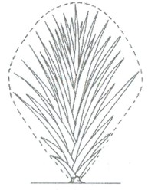 | 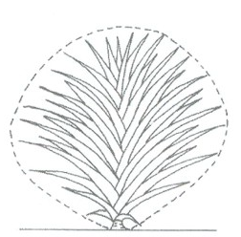 | 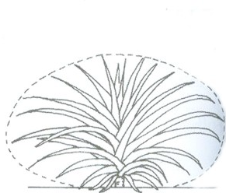
1 | 3 | 5
erecto | semierecto | rastrero

Ad. 2: Planta: número de hojas

Hojas producidas entre el periodo “posterior a la plantación” y “inducción floral visible”.

Ad. 7: Hoja: densidad de tricomas en el envés

Tricomas incluidos el vello localizado en el envés de la hoja.

Ad. 8: Hoja: borde elevado

Se refiere al carácter denominado “piping” por Collins y Kerns (1946). En este tipo de hojas la epidermis inferior se pliega sobre el borde de la hoja y se extiende sobre la superficie superior creando una estrecha raya plateada.

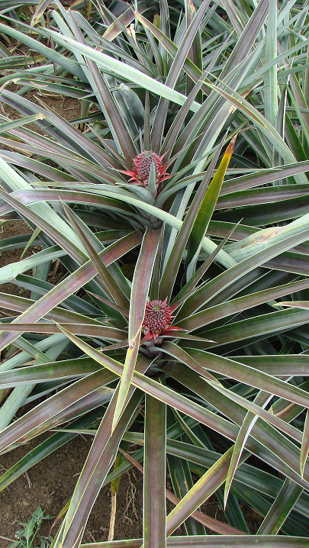 | 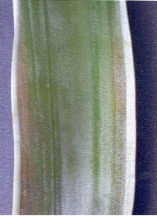
Ad. 11: Sólo variedades con espinas visibles: Hoja: posición de las espinas en el borde

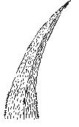 | 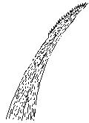 | 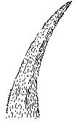 | 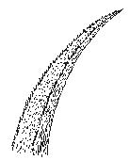
1 | 2 | 3 | 4
sólo en la base | sólo en el ápice | en la base y en el ápice | en todos los bordes

Ad. 14: Inflorescencia: tamaño de la bráctea floral

Deberá observarse antes del desarrollo del fruto. Las brácteas florales aparecen en el fruto en la base de cada fruto simple (ojo).

Ad. 21: Pedúnculo: longitud
Ad. 24: Planta: número de brotes laterales en el tallo (dientes)
Ad. 27: Planta: tamaño de los bulbillos
Ad. 29: Corona: porte

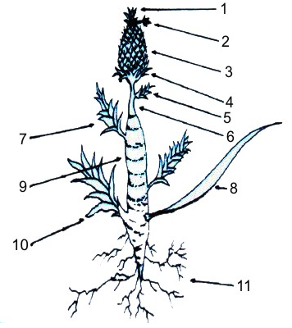 | - Corona
 | - Corona secundaria
 | - Fruto
 | - Bulbillo de la base del fruto (hijo basal)
 | - Bulbillo (hijo de yema axilar del pedúnculo)
 | - Pedúnculo
 | - Brote lateral
 | - Hoja
 | - Tallo
 | - Hijuelo de raíz
 | - Raíz
Ad. 22: Pedúnculo: diámetro

Deberá observarse en el medio, antes del desarrollo del fruto.

Ad. 25: Planta: tamaño de los brotes laterales en el tallo (dientes)

Deberá observarse en la cosecha del fruto.

Ad. 26: Planta: número de bulbillos

El “borde elevado” (carácter 9) se conoce como “borde abarquillado” en el ámbito técnico.

Ad 31: Fruto: forma

Deberá observarse excluyendo el cuello.

 |  | <parte más ancha >
 |  | (mitad inferior) | en el medio | (encima de la mitad)
< vista lateral de la mitad apical > | lados paralelos planos |  | 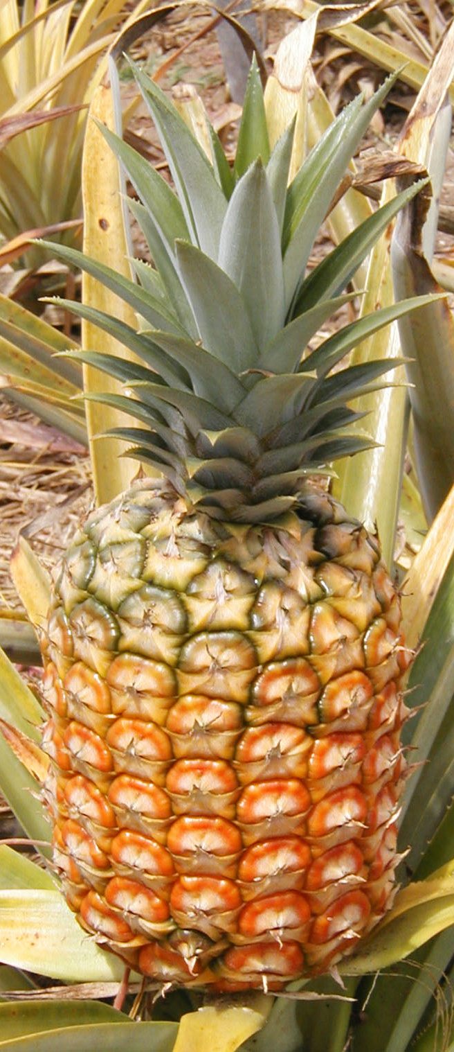  3  oblongo
< vista lateral de la mitad apical > | redondeado | 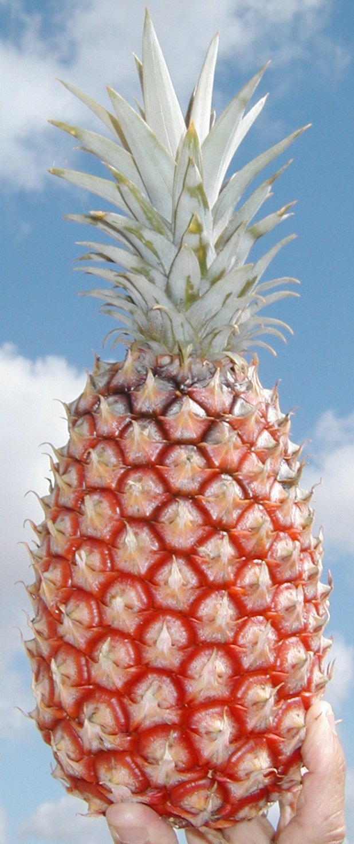  2  oval medio | 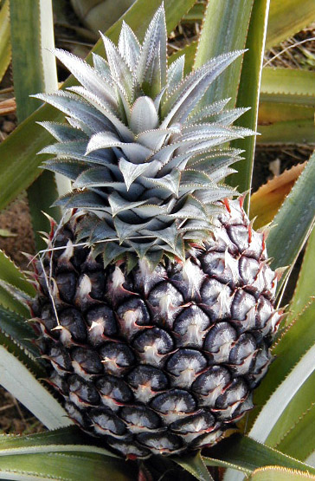  4  elíptico  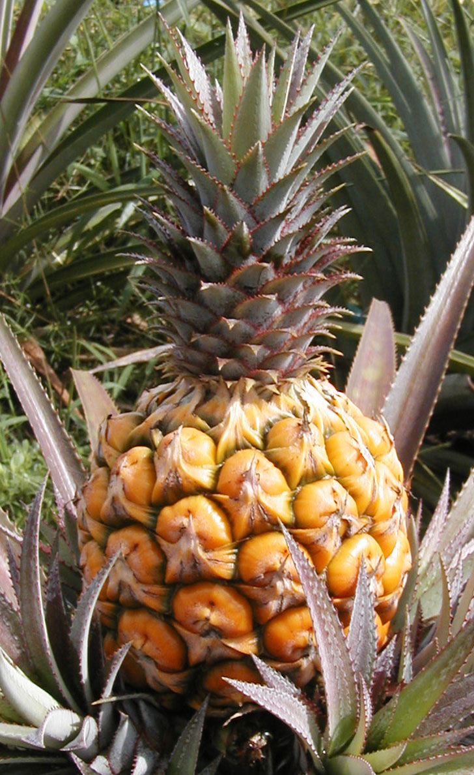  5  circular
< vista lateral de la mitad apical > | puntiagudo | 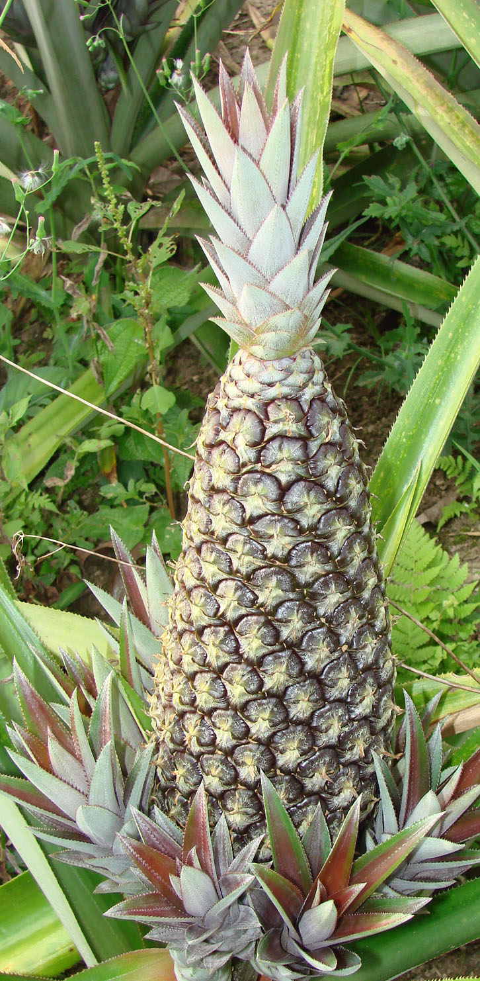  1  oval estrecho
Ad 32: Fruto: longitud

Deberá observarse excluyendo la corona.

Ad. 37: Fruto: perfil de ojo
Ad. 38: Fruto: uniformidad del color de los ojos

Con el fin de evaluar la regularidad del color del ojo desde la parte basal hasta la parte superior del fruto.

fruto sencillo

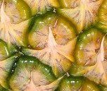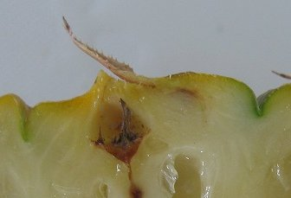

bráctea floral ojo

Ad. 43: Pulpa: firmeza

Debe evaluarse mediante un penetrómetro.

Ad. 44: Pulpa: fibrosidad

En la masticación, evaluar la sensación cuantitativa de fibras y pulpa (después de retirar la piel y los ojos).

Ad. 47: Pulpa: acidez

El contenido de ácido libre se determina por titulación de 10 ml de jugo filtrado con 0.1 de NaOH utilizando fenolftaleína como indicador. El resultado se proporciona en meq por 100 ml de jugo (meq/100ml).

Ad. 48: Pulpa: dulzura

El contenido en azúcar (valor Brix) se calcula mediante un refractómetro.

8.3 Estado de desarrollo para la evaluación
El estado óptimo de desarrollo para evaluar cada carácter se indica mediante un código en la primera columna de la tabla de caracteres:

– 1–T: El estado de desarrollo correspondiente a la madurez vegetativa, inmediatamente antes de la inducción floral (o antes de la aparición de las flores)
– 2–A: Estado de antesis
– 3–I: Estado de fruto inmaduro
– 4–M: Estado de maduración.

Bibliografía
Bartholomew, D. P., Paul, R. E., and Rohrbach, K. G., eds., 2002: The Pineapple: Botany, Production and Uses; editors., University of Hawaii, Manoa, Honolulu, USA. 320 p.

Collins, J.J., Kerns, K.R., 1946 : Inheritance of three leaf types in the pineapple. Journal of Heridity, Vol. 37, Issue 4. American Research Association. US, pp. 123-128

Py, C., Lacoeuilhe, J.J., Teisson, C. 1984 : L’ananas, sa culture, ses produits. Collection techniques agricoles et productions tropicales. Editions Maisonneuve et Larose, Paris, 562 p.

Cuestionario Técnico
CUESTIONARIO TÉCNICO |  |  |  | Página {x} de {y} |  | Número de referencia:
 |  |  |  |  |  | Fecha de la solicitud:
 |  |  |  |  |  | (no debe ser rellenado por el solicitante)
CUESTIONARIO TÉCNICO
rellénese junto con la solicitud de derechos de obtentor

1. Objeto del Cuestionario Técnico
1.1 Nombre botánico |  |  | Ananas comosus (L.) Merr.
1.2 Nombre común |  |  | Piña
2. Solicitante
Nombre
Dirección
Número de teléfono
Número de fax
Dirección de correo-e
Obtentor (si no es el solicitante)
3. Denominación propuesta y referencia del obtentor
Denominación propuesta
(si procede)
Referencia del obtentor
#4. Información sobre el método de obtención y la reproducción de la variedad

4.1 Método de obtención

Variedad resultante de:

4.1.1 Cruzamiento

a) cruzamiento controlado [ ]
(sírvase mencionar las variedades parentales)

(…………………..……………..…) x (……………..…………………..…)
línea parental femenina línea parental masculina

b) cruzamiento parcialmente desconocido [ ]
(sírvase mencionar la variedad o variedades parentales conocidas)

(…………………..……………..…) x (……………..…………………..…)
línea parental femenina línea parental masculina

c) cruzamiento desconocido [ ]

4.1.2 Mutación [ ]
(sírvase mencionar la variedad parental)

4.1.3 Descubrimiento y desarrollo [ ]
(sírvase mencionar dónde y cuándo ha sido descubierta y cómo ha sido desarrollada la variedad)

4.1.4 Otro [ ]”
(sírvase dar detalles)

4.2 Método de reproducción de la variedad

4.2.1 Multiplicación vegetativa

a) esquejes [ ]

b) Multiplicación in vitro [ ]

c) Otras (sírvase indicar el método) [ ]

4.2.2 Semilla [ ]

4.2.3 Otro [ ]
(sírvase dar detalles)

5. Caracteres de la variedad que se deben indicar (el número entre paréntesis indica el carácter correspondiente en las directrices de examen; especifíquese la nota apropiada).
 | Caracteres |  |  |  |  |  | Variedades ejemplo |  |  | Nota
5.1  (1) | Planta: porte
 | erecto |  |  |  |  |  | Perola |  |  | 1[ ]
 | erecto a semierecto |  |  |  |  |  |  |  |  | 2[ ]
 | semierecto |  |  |  |  |  | Smooth Cayenne |  |  | 3[ ]
 | semierecto a rastrero |  |  |  |  |  |  |  |  | 4[ ]
 | rastrero |  |  |  |  |  | Perolera |  |  | 5[ ]
5.2  (8) | Hoja: borde elevado
 | ausente |  |  |  |  |  | Queen, Samba |  |  | 1[ ]
 | presente |  |  |  |  |  | Perolera, Singapore Canning |  |  | 9[ ]
5.3  (9) | Hoja: espinas
 | ausentes |  |  |  |  |  | BRS Imperial, Perolera, Samba, Singapore Canning |  |  | 1[ ]
 | presentes |  |  |  |  |  | Queen |  |  | 9[ ]
5.4  (11) | Sólo variedades con espinas visibles: Hoja: posición de las espinas en el borde
 | sólo en la base |  |  |  |  |  |  |  |  | 1[ ]
 | sólo en el ápice |  |  |  |  |  | Smooth Cayenne |  |  | 2[ ]
 | en la base y en el ápice |  |  |  |  |  | MD-2 |  |  | 3[ ]
 | en todos los bordes |  |  |  |  |  | Queen |  |  | 4[ ]
 | Caracteres |  |  |  |  |  | Variedades ejemplo |  |  | Nota
5.5  (26) | Planta: número de bulbillos
 | ninguno o muy bajo |  |  |  |  |  | Smooth Cayenne |  |  | 1[ ]
 | muy bajo a bajo |  |  |  |  |  |  |  |  | 2[ ]
 | bajo |  |  |  |  |  | Aus-Carnival, MD-2 |  |  | 3[ ]
 | bajo a medio |  |  |  |  |  |  |  |  | 4[ ]
 | medio |  |  |  |  |  | Queen, Red Spanish |  |  | 5[ ]
 | medio a alto |  |  |  |  |  |  |  |  | 6[ ]
 | alto |  |  |  |  |  | BRS Imperial, Perola, Perolera |  |  | 7[ ]
 | alto a muy alto |  |  |  |  |  |  |  |  | 8[ ]
 | muy alto |  |  |  |  |  |  |  |  | 9[ ]
5.5  (31) | Fruto: forma
 | oval estrecho |  |  |  |  |  | Gomo de Mel, Perola |  |  | 1[ ]
 | oval medio |  |  |  |  |  | BRS Imperial, BRS Vitoria |  |  | 2[ ]
 | oblongo |  |  |  |  |  | MD-2, Perolera |  |  | 3[ ]
 | elíptico |  |  |  |  |  | Smooth Cayenne |  |  | 4[ ]
 | circular |  |  |  |  |  | Red Spanish |  |  | 5[ ]
 | Caracteres |  |  |  |  |  | Variedades ejemplo |  |  | Nota
5.6  (34) | Fruto: color predominante
 | crema blanco |  |  |  |  |  |  |  |  | 1[ ]
 | verde amarillento |  |  |  |  |  |  |  |  | 2[ ]
 | verde |  |  |  |  |  | Perola |  |  | 3[ ]
 | verde grisáceo |  |  |  |  |  |  |  |  | 4[ ]
 | amarillo claro |  |  |  |  |  | BRS Vitoria |  |  | 5[ ]
 | amarillo medio |  |  |  |  |  | Smooth Cayenne |  |  | 6[ ]
 | anaranjado |  |  |  |  |  | MD-2 |  |  | 7[ ]
 | rojo anaranjado |  |  |  |  |  | Manzana, Roxo de Tefe |  |  | 8[ ]
 | rojo |  |  |  |  |  |  |  |  | 9[ ]
 | marrón |  |  |  |  |  |  |  |  | 10[ ]
5.7  (37) | Fruto: perfil de ojo
 | hundido |  |  |  |  |  | Singapore Canning |  |  | 1[ ]
 | plano |  |  |  |  |  | Perola, Smooth Cayenne |  |  | 2[ ]
 | ligeramente prominente |  |  |  |  |  | Rondon |  |  | 3[ ]
 | prominente |  |  |  |  |  | BRS Imperial, Queen |  |  | 4[ ]
5.8  (39) | Fruto: color de la pulpa
 | amarillo blanquecino |  |  |  |  |  | Perola |  |  | 1[ ]
 | amarillo claro |  |  |  |  |  | Smooth Cayenne |  |  | 2[ ]
 | amarillo medio |  |  |  |  |  | Perolera |  |  | 3[ ]
 | anaranjado amarillento |  |  |  |  |  | Queen |  |  | 4[ ]
6. Variedades similares y diferencias con respecto a esas variedades

Sírvase utilizar la tabla y el recuadro de comentarios siguientes para suministrar información acerca de la diferencia entre su variedad candidata y la variedad o variedades que, a su leal saber y entender, es o son más similares. Esta información puede ser útil para que las autoridades encargadas del examen realicen el examen de la distinción.

Denominación de la variedad o variedades similares a su variedad candidata |  | Caracteres respecto de los que su variedad candidata difiere de las variedades similares |  |  | Describa la expresión de los caracteres de las variedades similares |  |  | Describa la expresión de los caracteres de su variedad candidata
Ejemplo |  | Hoja: pigmentación antociánica |  |  | ausente o muy débil |  |  | media
Comentarios:

#7. Información complementaria que pueda facilitar el examen de la variedad

7.1 Además de la información suministrada en los Capítulos 5 y 6, sírvase proporcionar información sobre la ploidía:

diploide [ ]
tetraploide [ ]

7.2 ¿Existen condiciones especiales de cultivo de la variedad o de realización del examen?

Sí [ ] No [ ]

(En caso afirmativo, sírvase especificar)

7.3 Otra información

Una imagen en colores representativa de la variedad deberá adjuntarse al Cuestionario Técnico..

8. Autorización para la diseminación

a) ¿Se exige una autorización previa para poder diseminar la variedad en virtud de la legislación relativa a la protección del medio ambiente y la salud humana y animal?

Sí [ ] No [ ]

b) Sírvase proporcionar detalles según lo disponga la autoridad competente

Sí [ ] No [ ]

Si la segunda respuesta es afirmativa, sírvase presentar una copia de la autorización.

9. Información sobre el material vegetal que deberá ser examinado o presentado para ser examinado.

9.1 La expresión de un carácter o de varios caracteres de una variedad puede verse afectada por factores tales como las plagas y enfermedades, los tratamientos químicos (por ejemplo, retardadores del crecimiento, pesticidas), efectos del cultivo de tejidos, distintos portainjertos y patrones tomados en distintos estados de desarrollo de un árbol, etcétera.

9.2 El material vegetal deberá estar exento de todo tratamiento que afecte la expresión de los caracteres de la variedad, salvo autorización en contrario o solicitud expresa de las autoridades competentes. Si el material vegetal ha sido tratado, se deberá indicar en detalle el tratamiento aplicado. Por consiguiente, sírvase indicar a continuación si, a su leal saber y entender, el material vegetal que será examinado ha estado expuesto a:

a) Microorganismos (por ejemplo, virus, bacterias, fitoplasma) Sí [ ] No [ ]

b) Tratamiento químico (por ejemplo, retardadores
del crecimiento, pesticidas) Sí [ ] No [ ]

c) Cultivo de tejido Sí [ ] No [ ]

d) Otros factores Sí [ ] No [ ]

Si ha contestado afirmativamente a alguna de las preguntas sírvase suministrar detalles.

……………………………………………………………

9.3 ¿Se ha analizado el material vegetal que ha de examinarse para detectar la presencia de virus u otros agentes patógenos?

Sí [ ]
(sírvase proporcionar detalles según lo disponga la autoridad competente)

No [ ]

10. Por la presente declaro que, a mi leal saber y entender, la información proporcionada en este formulario es correcta:

Nombre del solicitante

Firma Fecha

[Fin del documento]

* Estos nombres eran correctos en el momento de la adopción de estas directrices de examen pero podrían ser objeto de revisión o actualización. [Se aconseja a los lectores consultar el Código UPOV en el sitio Web de la UPOV (www.upov.int), donde encontrarán la información más reciente.]
# Las autoridades podrán disponer que parte de esta información se suministre en una sección confidencial del Cuestionario Técnico
# Las autoridades podrán disponer que parte de esta información se suministre en una sección confidencial del Cuestionario Técnico

